Муниципальное бюджетное общеобразовательное учреждение
Средняя общеобразовательная школа
№ 5 города Кузнецка

Открытый региональный конкурс исследовательских и проектных работ школьников
«Высший пилотаж - Пенза» 2019

Использование
альтернативной энергии
для повышения безопасности
дорожного движения

Автор работы: Пинясова Анастасия Анатольевна
05.01.2003 г. р.

Руководитель: Исаева Марина Ивановна,
учитель физики МБОУ СОШ № 5
г. Кузнецка

Консультант: Буянов Андрей Геннадьевич,
педагог дополнительного образования

г. Кузнецк
февраль 2019г.

Оглавление
1. Введение 3
2. Основная часть 6
2.1. Что из себя представляет установка и как она будет работать? 6
2.2. Сравнение качества дорог 6
2.3. Виды альтернативных источников энергии 6
2.4. Выбор лампы для освещения 7
2.5. Выбор накопителя электроэнергии 8
2.6. Выбор привода ветрогенератора 10
3. Практическая часть 11
3.1. Выбор ротора ветрогенератора и его основные характеристики 11
3.2. Выбор генератора для макета 11
3.4. Расчеты для ветрогенератора 12
4. Заключение 14
5.Приложение ……………………………………………………………………………………………………………………………………..15
6. Библиографический список 19

1. Введение
В сентябре этого года я впервые увидела цифровой анемометр (Рис. 1) и мне захотелось поэкспериментировать с ним. Я попросила разрешения у своего учителя физики попользоваться этим прибором. В ходе экспериментов с ним я увидела, что движение воздуха создается не только перепадами давления воздуха, но и движущимися автомобилями (Рис. 2)
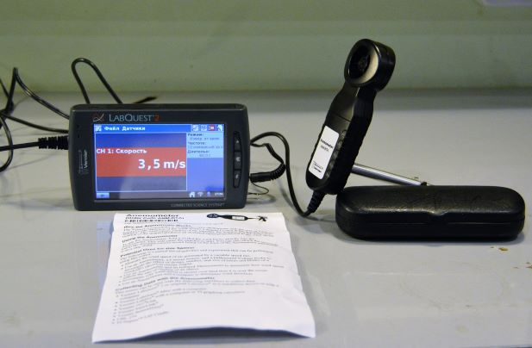
Рис. 1. 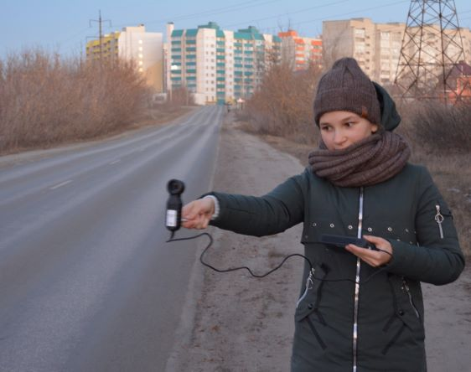 Рис. 2.
А когда я отправлялась в какие-либо поездки на автомобиле, то замечала, что в темное время суток освещенность на сложных участках дорог зачастую отсутствует, что напрягает водителя и повышает его утомляемость, что, в свою очередь, согласно статистике приводит к увеличению аварийных ситуаций. Проанализировала информацию из интернета, касающуюся состояния российских дорог, особенно в глубинке я поняла, что проблема плохой видимости на дорогах в тёмное время суток действительно существует, и она достаточно серьёзна. Данную проблему можно решить установкой освещения, но очень часто это сложно сделать из-за отсутствия поблизости подходящих линий электропередач.
Моя идея заключается в следующем: установить на дорогах ветрогенераторы, которые будут преобразовывать в электроэнергию не только энергию ветра, но и движение воздуха, создаваемое потоками машин. В целях удешевления проекта я предлагаю устанавливать турбины на световых опорах, расположенных на разделительной полосе между защитными ограждениями, разделяющими встречные потоки машин. Наличие разделительной полосы с ограждениями уменьшит число аварий на дороге, так как вероятность встречного столкновения будет стремиться к нулю. А для того, чтобы увеличить количество энергии, которую можно использовать для освещения, я предлагаю на опору ветрогенератора установить еще и солнечные батареи.
Если мне удастся доказать реальность предложенной идеи, то её реализация будет способствовать тому, что движение на дорогах станет безопаснее и уменьшатся затраты на освещение дорог в нашей необъятной стране.
Эти конструкции будут иметь вид обычной ветроэнергетической установки, но наверху мачты будут находиться две лампы, направленные на полосы разделенной дороги. В данной конструкции будут присутствовать солнечные батареи, а также чувствительные датчики для реагирования на свет фар. Они будут направлены в сторону движения машин. При попадании на них света от фар автомобиля яркость светильника будет увеличиваться, а при отсутствии движения через небольшой промежуток времени затухать на 50%, что позволит более рационально использовать полученную электрическую энергию.
Почему только на 50%, а не полностью? Это объясняется следующим: человеческий глаз плохо переносит резкий переход от темноты к яркому свету, а учитывая то, что датчики света срабатывают на расстоянии не более 150 метров, у водителя перед глазами будут присутствовать резкие перепады освещенности. Этот раздражитель пагубно влияет на нервную систему и, особенно в ночное время, будет повышать утомляемость водителя. При изменении освещенности от 50% до 100% воздействие на глаза не будет таким катастрофическим. Желательно вообще иметь возможность изменять яркость светильника плавно в течение 1-2 секунд.
Актуальность проекта
Вся электроэнергетика в России в основном ориентирована на использование углеводородного топлива, которое относится к невозобновляемым ресурсам. По некоторым оценкам аналитиков запасов топлива хватит на ближайшие 150-200 лет. А дальше темнота и холод…
Приведенная на Рис. 3 диаграмма показывает существующее на данный момент соотношение использования не возобновляемых и возобновляемых источников энергии. Можно заметить, что альтернативная энергетика, к сожалению, проигрывает традиционной, но у нее есть преимущества (Приложение 1).

Рис. 3.
Преимущественными качествами «зеленой» энергетики являются:
- забота об окружающей среде: СО₂, СН от ТЭЦ, радиоактивные отходы от АЭС, несут огромный вред для здоровья людей, загрязняют окружающую среду. Это одна из самых глобальных проблем всего мира;
- сохранение природных ресурсов: ветер и солнце практически неисчерпаемые источники энергии, поэтому выработка электричества с их помощью будет так же стабильно развиваться и дальше. Я думаю, что в ближайшем будущем установки по переработке солнечной и ветровой энергии в электрическую обретут популярность по всему миру и будут стоять чуть ли ни в каждом доме;
доступность: в России достаточно много удаленных от цивилизации строений (например, кордоны лесников), к которым достаточно затратно подводить электроэнергию традиционными способами. В этих случаях зачастую целесообразнее устанавливать автономные источники электроснабжения. К сожалению, стоимость ветроэнергетических установок и солнечных панелей пока еще достаточно велика, но их производство постепенно наращивается и недалеко то время, когда цена опустится до приемлемых величин.
Гипотеза: Конструкция, состоящая из ветроустановки, совмещенной с солнечными панелями, находящаяся на разделительной полосе дороги между отбойниками, в ночное время будет способствовать повышению безопасности дорожного движения.
Объект исследования: существующая организация освещения на дорогах, способы питания осветительных устройств.
Предмет исследования: существующие типы ВЭУ, современные накопители энергии, лампы для освещения.
Методы исследования:
1. Наблюдение;
2. Сбор информации по темам освещения дорог, виды альтернативной энергетики и их перспективы в России.
3. Проведение исследований характеристик ламп, применяемых для уличного освещения, накопителей энергии, типов ветрогенераторов.
4. Работа с научной информацией; поиска информации; обработка полученной информации; систематизация и хранение научной информации.
5. Эксперимент.
Материал исследования:
1. Экспериментальная часть исследования: получение энергии от движения автомобилей- проведена на улицах западного микрорайона.
2. Исследование зависимостей U-х.х.(В), I к.з.(А) и Р(Вт)от об/мин были проведены с помощью токарного станка.
3. Использование материала Интернета, учебных пособий, научной литературы по теме исследования.
4. Официальные документы.
Моя работа будет состоять из двух этапов: теоретического и практического.
1 этап – теоретический.
Цель: теоретическое обоснование идеи по созданию ветроэнергетической установки, совмещённой с солнечными панелями, способной преобразовывать энергию ветра и воздушных потоков, образующихся при движении машин, а также солнечной энергии в электроэнергию для освещения российских дорог.
Задачи:
- проанализировать источники информации по теме исследования;
- ознакомиться с существующими способами организации освещения на автомобильных дорогах;
- исследовать варианты получения энергии от различных ВЭУ;
- обосновать актуальность и эффективность предложенного способа реализации освещения автомагистралей;
2 этап – практический.
Цель: создание действующего макета предложенной мной установки.
Задачи:
- подобрать наиболее эффективную, из доступных мне, электрическую машину для использования в качестве генератора;
- рассчитать геометрические параметры привода генератора;
- разработать чертежи и изготовить детали для макета;
- собрать макет и провести испытания;
- наметить перспективы на доработку макета.

2. Основная часть

2.1. Что из себя представляет установка и как она будет работать?
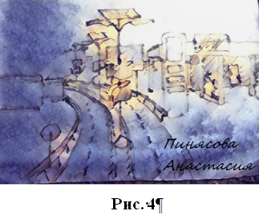
При движении машин создаются вихревые потоки, обладающие определенной мощностью, они и кинетическая энергия ветра при прохождении через турбину начинают вращать лопасти. Это приводит во вращение внутренний вал, который соединен с низкооборотным генератором, осуществляющим выработку электроэнергии. Далее эта энергия будет поступать на преобразователь (устройство, которое преобразует переменный ток, поступающий от генератора, в ток постоянный, необходимый для правильной зарядки аккумулятора). И от преобразователя - на накопитель энергии. На Рис. 4 я попыталась изобразить, как будут выглядеть установки и их расположение на дороге. Также в систему будет поступать энергия, полученная от солнечных панелей.
За работой всей этой установки будет следить специальный контроллер.

2.2. Сравнение качества дорог
Не все дороги в России идеальны… Но понемногу их начинают приводить в порядок. Качество дорог варьируется так: от тех, которые находятся не в лучшем состоянии, т.е. на них нет ни осветительных устройств, ни разметки, ни ровного асфальтового покрытия, ни даже отбойников в опасных местах (Рис.5), до высококачественных, например, М-11 (Москва – Санкт-Петербург). Это образцовая трасса, построенная с использованием новейших технологий (Рис.6). Кажется, что те, кто ее создавал, учли все: освещение, отбойники для предотвращения аварийных ситуаций, отличное дорожное покрытие, разметку и многое другое. (Приложение 1)

2.3. Виды альтернативных источников энергии
Наша страна обладает колоссальными территориями. На Рис.7 показана преимущественная скорость ветра в разных уголках нашей страны. (Приложение 2)
По данным, которые представлены на карте, можно судить о перспективе эксплуатации в районах ветряных электростанций.
На данный момент основными источниками зеленой энергетики являются: солнечная, ветровая, гидро-, геотермальная энергетики и биотопливо.
«Зеленая» лихорадка охватила практически весь мир, и на сегодняшний день доля альтернативных источников в общем производстве постоянно растет, так Германия на 34% от всей энергетики страны использует альтернативные источники, в США и Индии - 8-9%, в Китае - 6%. Но в целом альтернативная энергетика развита слабо. Во всем мире на ее долю приходится менее 1%, и эту отрасль нужно развивать.

2.4. Выбор лампы для освещения
Итак, выберем тип светильника. На сегодняшний день существуют несколько их разновидностей: всем известная лампа накаливания, газоразрядные ДРЛ и ДНАТ и LED. Первый вариант мы даже не будем рассматривать, так как потребляемая мощность этих ламп самая большая, а срок службы самый короткий, и КПД составляет всего лишь 7-9%. К тому же, производство ламп накаливания мощностью более 100 Вт законодательно запрещено, и в недалёком будущем их производство будет прекращено совсем. Потому я буду сравнивать характеристики ламп ДРЛ, ДНАТ и LED (Таблица 1).
Таблица 1
Сравнительная таблица разных типов ламп, использующихся в уличном освещении
Вид лампы | ДРЛ | ДРИ | ДНАТ низкого давления | ДНАТ высокого давления | LED
Экономичность | низкая | средняя | средняя | средняя | высокая
Цветопередача | хорошая | отличная | плохая | плохая | отличная
Светоотдача, Лм/Вт | 30-60 | 80 -110 | 75 - 100 | 85 - 120 | 85 - 120
Период эксплуатации, час | 6000 | 8000 - 10000 | 10 000 - 15 000 | 10 000 - 30 000 | 25 000 - 80 000
Возможность плавной регулировки мощности | нет | нет | нет | нет | да
Зажигание, перезажигание | длительное | длительное | длительное | длительное | быстрое
Большие пусковые токи | да | да | да | да | нет
Наличие ртути | да | да | да | да | нет

Из таблицы можно заметить, что лампы ДРИ, разновидности ДРЛ и ДНАТ почти одинаковы по своим характеристикам, поэтому я буду сравнивать световой поток только у ДРЛ и LED-ламп (Таблица 2).
Таблица 2
Сравнительная таблица мощности и светового потока ламп
Мощность LED-лампа, Вт | Световой поток LED-лампы, Лм | Мощность ДРЛ лампы, Вт | Световой поток лампы ДРЛ, Лм
40 | 4400 | 80 | 4000
56 | 6010 | 125 | 6300
120 | 12000 | 250 | 13000
160 | 19000 | 400 | 22000

К минусам ДРЛ и ДНАТ можно отнести то, что с течением времени их световой поток уменьшается почти наполовину. А к положительным сторонам светодиодных ламп относится их экологичность. Производитель заявляет об их совершенной безвредности для окружающей среды. На данный момент покупателей может отпугнуть их цена, но, во-первых, это дело времени, а во-вторых, стоимость данного приобретения окупится.
Таблица 3
ГОСТ для освещенности дорог
Класс автомобильной дороги | Категория автомо-  бильной дороги | Максимальная горизонтальная освещенностьпокрытия проезжей части, не менее, Лк | Средняя горизонтальная освещенность покрытия проезжей части не менее, Лк
Автомагистраль | IA | 30 | 20
Скоростная дорога | IБ | 30 | 15
Дорога обычного типа (нескоростная дорога) | IB, II | 25 | 10
 | III | 20 | 8
 | IV, V | 15 | 8
Примечание - Техническая классификация автомобильных дорог общего пользования приведена в соответствии с ГОСТ Р 52398.
1Лк=1Лм\м^2
От заявленных в лампе ДРЛ-400 22000 Лм при прохождении защитного стекла светильника остается 16800 Лм и это только в первые часы эксплуатации. После нескольких месяцев использования (в зависимости от интенсивности) в лампе световой поток упадет вдвое, т.е. результирующий световой поток составит 8400 Лм (по результатам исследований российской компании «Lukoza»).
Итак, в нашем светильнике необходимо заменить две лампы ДРЛ-400. Для поставленных нами в начале задач: плавное и быстрое включение, экономичность и долгий срок службы - больше всего подошла LED-лампа. В интернет-магазине промышленных осветительных приборов я нашла светильник на основе светодиодов Lukoza Pro-55260. Он идеально подходит нам, его световой поток составляет 11800 Лм (световой поток взят больший, так как с течением времени он уменьшится приблизительно на 30%.) При этом мощность светильника всего 88 Вт, что в 4,5 раза меньше лампы ДРЛ-400.

2.5. Выбор накопителя электроэнергии
Для того, чтобы электроэнергия, вырабатываемая генератором, использовалась только в вечернее время, нужен накопитель энергии. Все существующие на данный момент накопители энергии имеют свои достоинства и недостатки. В Таблице 4 приведены сравнительные характеристики некоторых распространённых типов аккумуляторов.

Таблица 4
Показатель | Типы аккумуляторов
 | Свинцово- кислотные | Никель-металлогидридные | Литий-ионные
Удельная энергоемкость, Вт·ч/кг | 30…50 | 60…120 | 110…160
Число циклов заряд/разряд до снижения емкости на 80% | 200…300 | 300…500 | 500…1000
Время быстрого заряда, ч | 8…16 | 2…4 | 2…4
Саморазряд в месяц при комнатной температуре, % | 5 | 30 | 10
Напряжение на элементе, В | 2 | 1,25 | 3,6
Ток нагрузки относительно емкости (С): пиковый наиболее приемлемый | 5С 0,2С | 5С До 0,5С | Более 2С До 1С
Диапазон рабочих температур, °С | –40…+40 | –50…+40 | –20…+60
Интервал между обслуживаниями | 3…6 мес. | 60…90 дней | Не регл.

Исходя из этих данных, я сделала вывод, что наиболее подходящим для наших целей, является свинцовый аккумулятор. Он обладает невысокой стоимостью, у него практически отсутствует эффект памяти, он может работать при больших перепадах температур. Но им также присущи и недостатки: относительно небольшое количество циклов заряд-разряд, большой вес, опасен для окружающей среды (содержит свинец). И тут я вспомнила, что в 2017 году в Минске летом на регулярные пассажир перевозки вышли сразу двадцать электробусов Vitovt Max Electro производства завода «Белкоммунмаш», а накопителем в данной разработке являлся суперконденсатор.
В России предприниматель Михаил Прохоров тоже разрабатывал гибридный автомобиль, в котором вместо обычных аккумуляторов использовались суперконденсаторы. Назывался он «Ё-мобиль». К сожалению, по финансовым обстоятельствам проект не был завершен. (Приложение 3)
Таблица 5
Сравнительная таблица суперконденсаторов и АКБ
Параметр | Ед. изм. | Супер-конденсатор | Батарея, основанная на:
 |  |  | Свинец | Никель | Литий
Напряжение ячейки | В | 2.7 | 2 | 1.2 | 3.5
Удельная мощность | Вт/кг | 4300 | 70-130 | 175-700 | 140-1000
Энергетическая эффективность | % | 92 | 70-85 | 60-85 | 85-95
Жизненный цикл |  | 500 000 | 600-1000 | 1500-2000 | >1000
Стоимость | Руб.\  кВт | 684-1292 | 912-1140 | 4256-4104 | 3344-4256
Рабочая температура | °С | -50 до +50 | -40 до +40 | -50 до +40 | -20 до +60
В суперконденсаторе совмещены лучшие свойства АКБ и конденсаторов. Также к существенным различиям можно отнести разницу в рабочем ресурсе – суперконденсаторы служат в несколько раз дольше по времени, и имеют большее количество циклов заряд-разряд. Исходя из вышесказанного, я предлагаю использовать в своей конструкции суперконденсатор.
Мы определились с типом, мощностью светильников и накопителем энергии. На очереди источник электроэнергии для них. Согласно моей идеи в качестве такого источника будет выступать ветрогенератор совместно с солнечными панелями.

2.6. Выбор привода ветрогенератора
У ветрогенераторов бывают два типа привода вертикальный и горизонтальный. По поводу эффективности этих установок ведутся непрекращающиеся споры. Какой тип привода лучше? Каждый производитель говорит, что его установка лучше: КПД выше, частота вращения оптимальнее, номинальная скорость вращения ниже и таких факторов бесконечное множество. Что только не делают производители, чтобы заманить покупателей. А четкой, научной информации и подтверждающих фактов сказанному в свободном доступе мало или они расходятся. К сожалению, для меня является проблемой самостоятельно рассчитать эти параметры и на основании их сделать соответствующие выводы. Поэтому основным источником сведений, которые я получила, была свободно распространяемая информация из интернета.
Горизонтальные ветряки распространены более широко, так как имеют более высокий КПД, достигающий 40-50%.
Однако, они имеют и существенные недостатки:
- относительно высокая стартовая скорость ветра,
- необходимость настройки на ветер,
- наличие высокой мачты,
- требуют наличия защиты от ураганного ветра.
- относительно высокая шумовая нагрузка и вибрация
Вертикальные ветряки обладают более низким КПД, но при этом:
- не требуют ориентации по ветру,
- не требуют высокого расположения конструкции, значит, более легки в облуживании,
- стартуют при более низкой скорости ветра,
- шумовая нагрузка в пределах 20 ДБ, почти полное отсутствие вибрации.

Минусы:
- громоздкость конструкции. Самые легкие вертикальные ветряки весят 300 кг вместе со стойкой,
- относительно низкая эффективность по сравнению с горизонтальными,
- для создания вертикального генератора требуется большее количество материалов.
Поскольку наша установка предназначена для работы от воздушных потоков, создаваемых проезжающими машинами и ветра, то устанавливать сам ветрогенератор необходимо на высоте с наиболее сильным потоком воздуха от проезжающих автомобилей. Учитывая габаритные размеры автомобилей, эта высота не может быть выше 2-3 метров от полотна дороги. Следует не забывать про встречное движение машин и соответственно про разнонаправленные потоки ветра, создаваемые ими. Использование осевого ветрогенератора в таких условиях невозможно, так как он не сможет сориентироваться в пространстве. Исходя из вышеперечисленных условий, я выбрала вертикальный тип ветрогенератора.
Одним из вариантов может быть ветрогенератор WG-VAWT-48-1-1-5 производства «МикроАрт». Мощность данной установки составляет 1 кВт. Соответственно от данного генератора мы можем запитать 10 выбранных нами светильников, что соответствует пяти рядом расположенных столбов освещения.
Итак, я выполнила поставленные в теоретической части задачи и перехожу к практической части.

3. Практическая часть

3.1. Выбор ротора ветрогенератора и его основные характеристики
Существует несколько профилей лопастей вертикальных роторов. Самые распространенные это: Дарье, Савониус, Угринского, гeликоидные роторы. Иногда на одной турбине совмещают лопасти разных профилей.
Узнав КПД всех этих типов: Савониус - 10-18%, Дарье – до 20%, Угринского - 46%, я захотела сделать тот, у которого КПД выше. Изучим этот ротор подробнее (Рис.8).
Он состоит из двух лопастей, имеющих вид буквы S и расположенных так, что в любой момент времени какая-то часть направлена навстречу потоку (Приложение 4). Благодаря использованию энергии отраженного от лопастей потока, обладает повышенным коэффициентом использования энергии ветра (по сравнению с другими типами вертикальных роторов, например, таких, как ротор Дарье), и характеризуется отсутствием мертвого положения лопастей. Устройство лопастей в виде двух латинских «S» снимает необходимость в установке дополнительных перпендикулярных лопастей с целью понижения момента страгивания. Заявленный КПД до 46 %.
Также, как и прочие, вертикально-осевые турбины не нуждаются в системе ориентирования по направлению потока. Отсутствие большого количества лопастей позволяет ротору Угринского легко развивать достаточно высокие обороты и начинать свое вращение уже при небольшом ветре. Основным недостатком ротора Угринского считается более высокая сложность изготовления и соблюдения необходимого профиля. К тому же, даже в таком виде по своему КИЭВ, он уступает установкам с горизонтальной осью вращения, превосходя, тем не менее, по своей эффективности другие типы вертикально-осевых турбин. Также, как и любое ветроколесо требует тщательной балансировки и центровки, в противном случае возможно разрушение всей установки.
В данном роторе частично используется вторично отражаемый поток, а за счет определенной конфигурации лопастей уменьшена нерабочая зона.
Для улучшения рабочих характеристик я буду делать макет ротора из двух групп лопастей, смещенных на 90 градусов (Рис.9).

3.2. Выбор генератора для макета
В своем макете в качестве генератора я решила использовать недорогие малогабаритные двигатели постоянного тока. Как известно двигатели постоянного тока являются обратимыми, то есть могут использоваться в качестве генератора. У меня было 2 двигателя, подходящих для макета: коллекторный и шаговый. Я решила сравнить их и выявить наиболее эффективный. Для этого мне пришлось провести исследование зависимостей напряжения холостого хода U-х.х. и I к.з. от числа оборотов двигателя. На основании полученных данных я рассчитала мощности двигателей для каждого установленного числа оборотов. По этим данным я построила графики зависимостей.
Таблица 6
Коллекторный двигатель
об\мин | 30 | 55 | 80 | 100 | 120 | 140 | 170 | 190 | 210 | 230 | 240 | 260 | 280 | 300
U-х.х. | 0,16 | 0,26 | 0,4 | 0,54 | 0,67 | 0,73 | 0,89 | 0,96 | 1 | 1,28 | 1,29 | 1,35 | 1,41 | 1,52
Шаговый двигатель
об\мин | 30 | 55 | 80 | 100 | 120 | 140 | 170 | 190 | 210 | 230 | 240 | 260 | 280 | 300
U-х.х. | 0,61 | 0,97 | 1,41 | 1,91 | 2,28 | 2,67 | 3,2 | 3,7 | 4,1 | 4,3 | 4,52 | 4,9 | 5,1 | 5,3
(Приложение 5)
Таблица 7
 |  |  |  |  |  |  |  |  | Коллектроный двигатель
об\мин | 30 |  | 55 |  | 80 |  | 100 |  | 120 | 140 |  | 170 |  | 190 |  | 210 | 230 | 240 |  |  | 260 |  | 280 |  | 300
U-х.х. | 0,16 |  | 0,26 |  | 0,4 |  | 0,54 |  | 0,67 | 0,73 |  | 0,89 |  | 0,96 |  | 1 | 1,28 | 1,29 |  |  | 1,35 |  | 1,41 |  | 1,52
I к.з. (A) | 0,019 |  | 0,032 |  | 0,045 |  | 0,062 |  | 0,079 | 0,086 |  | 0,106 |  | 0,122 |  | 0,13 | 0,143 | 0,148 |  |  | 0,154 |  | 0,173 |  | 0,178
P(Вт) | 0,00304 |  | 0,0083 |  | 0,018 |  | 0,0335 |  | 0,053 | 0,06278 |  | 0,09434 |  | 0,11712 |  | 0,13 | 0,183 | 0,1909 |  |  | 0,2079 |  | 0,2439 |  | 0,271
 |  |  |  |  |  |  |  |  | Шаговый двигатель
об\мин | 30 |  | 55 |  | 80 |  | 100 |  | 120 | 140 |  | 170 |  | 190 |  | 210 | 230 | 240 |  |  | 260 |  | 280 |  | 300
U-х.х. | 0,61 |  | 0,97 |  | 1,41 |  | 1,91 |  | 2,28 | 2,67 |  | 3,2 |  | 3,7 |  | 4,1 | 4,3 | 4,52 |  |  | 4,9 |  | 5,1 |  | 5,3
I к. з. (A) | 0,074 |  | 0,124 |  | 0,23 |  | 0,25 |  | 0,26 | 0,27 |  | 0,28 |  | 0,305 |  | 0,31 | 0,315 | 0,318 |  |  | 0,33 |  | 0,33 |  | 0,33
P(Вт) | 0,04514 |  | 0,1203 |  | 0,3243 |  | 0,4775 |  | 0,593 | 0,7209 |  | 0,896 |  | 1,1285 |  | 1,271 | 1,3545 | 1,4374 |  |  | 1,617 |  | 1,683 |  | 1,749
(Приложение 6; 6.1)
На графиках сразу можно увидеть, что шаговый двигатель показывает лучшие результаты: большую силу тока, выходное напряжение и мощность при одинаковом числе оборотов. Потому для своего макета я выбрала именно шаговый двигатель.

3.4. Расчеты для ветрогенератора
Нам нужно рассчитать геометрические размеры турбины для выбранного генератора с определенной нами мощностью. Принимаем высоту лопасти турбины:
1. h=2r
2. $M=\frac{1}{2}∆p\frac{hr^{2}}{2}$
Деферинцируем поверхность половины лопасти по формуле 2. Делаем преобразования, получаем формулу 3. При этом стоит не забывать, что на одну половину лопасти давит высокое давление, а на другую низкое, поэтому берем усредненное значение.
3. dМ=$\frac{1}{2}$h$∆prdr$
Интегрируем; получаем формулу 4.
4. M=$\int_{0}^{r}{dr=\frac{1}{2}}$h$∆p\int_{0}^{r}{rdr}$
M-момент силы
Преобразовываем интеграл, получаем формулу 5.
5. M=$\int_{0}^{r}{dM=\int_{0}^{r}{\frac{1}{2}}}∆phrdr=\frac{1}{2}∆ph\int_{0}^{r}{rdr=\frac{1}{2}}∆ph\frac{1}{2}r^{2}=\frac{1}{4}∆phr^{2}=\frac{1}{2}∆pr^{3}$
Выражаем радиус из формулы 5, получаем:
6. r³= $\frac{2M}{∆p}$
С учетом КПД получаем формулу 7.
7. N'=$\frac{N}{η}$
N'- мощность ветра; N- мощность генератора.
8. N^{ꞌ}=$\frac{N}{ω}$
Подставим в формулу 9 данные из 7 и 8 формул, получаем:
9. M=$\frac{N^{ʹ}}{ω}=\frac{N}{ωη}$
Делаем замену в формуле 6 из 9 формулы, получаем:
10. r=$\sqrt[3]{\frac{2N}{∆pωη}}$
Учитываем разность давлений лопастей:
$$∆p=0,5\%p_{атм}=5×{10}^{2}Па$$
Итак, подставляем в формулу 10 все данные, тогда получаем:
r=$\sqrt[3]{\frac{2×0,046Вт}{5×{10}^{2}Па×3\frac{рад}{с}×0,46}}=0,05м=5 см$
Исходя из формулы 9, получаем:
h=10 см
M = $\frac{1}{2}∆pr^{3}$ =$\frac{1}{2}*5*{10}^{2}Па*{0,05}^{3}м=0,03125$ Н*м
Исходя из формулы 9, могу найти КПД установки:
$$η_{\min^{}}=\frac{N}{Mω}=\frac{0,046 Вт}{0,03125 Н*м*0,5об/c}=3\%$$
$$η_{\max^{}=\frac{N}{Mω}=\frac{1,749 Вт}{0,03125Н*м*5об/с}=11,2\%}$$
Таким образом, геометрические размеры турбины составляют 100х100 мм. Исходя из того, что я решила делать турбину из 2 групп лопастей и, желая увеличить запас мощности, окончательно геометрические размеры турбины будут составлять 100х200 мм.
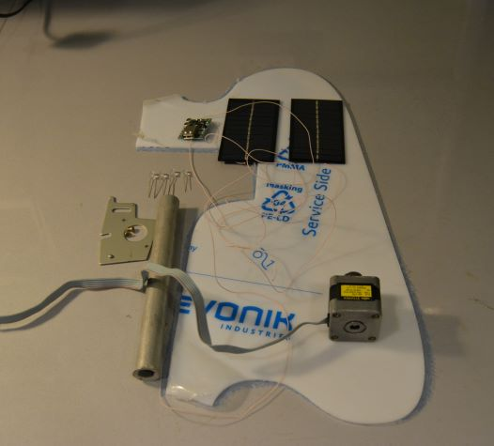
Для практической реализации проекта я подобрала необходимые материалы
Солнечные панели
1) Шаговый двигатель ЕM-27B
2) Солнечные панели 110х60 мм
Светодиоды
3) Преобразователь энергии солнечной панели
Контроллер сп
4) Сверхяркие светодиоды
5) Конструкционные материалы: алюминий, пластик, сталь, материал для 3D печати, монтажные провода.
Шаговый
двигатель
Рис. 10

Я уже начала изготавливать детяли дл макета, работы планирую завершить в
Конструкционные материалы
марте-апреле 2019 года (Приложение 7)

4. Заключение
В процессе работы над теоретической частью своего проекта я сравнила характеристики ламп, применяемых для уличного освещения, накопителей энергии, типов ветрогенераторов. Также мною были исследованы темы освещения дорог, виды альтернативной энергетики и их перспективы в России.
В результате проделанной работы можно сделать вывод о том, что моя идея имеет право на существование. Даже на современном этапе есть все необходимые материалы и оборудование для реализации ее на практике. Возможно на данном отрезке времени стоимость реализации проекта может показаться высокой, но прогресс не стоит на месте. Создаются новые материалы, разрабатываются новые технологии и соответственно удешевляется производство оборудования. И если эту идею начать разрабатывать, делать совмещенные ветряные и солнечные электроустановки на промышленном уровне, то в конечном итоге их стоимость неуклонно будет снижаться. Следовательно, сроки окупаемости вложенных средств будут уменьшаться. К тому же не стоит забывать, что главная идея применения «зеленой» энергетики заключается в сохранении природных ресурсов и улучшении экологии планеты.
Безусловно, такие установки нужны не везде. Но наша страна огромна, населенные пункты в некоторых регионах находятся на огромных расстояниях друг от друга, и людям приходится тянуть электрические провода на несколько десятков километров до ближайшей подстанции, которую в свою очередь нужно обслуживать. Как раз в этом случае и пригодится моя идея. Они сэкономят силы и средства людей.
И в заключении хочу отметить: 7 ноября 2018 года в Якутии начала работать первая арктическая ветровая электростанция мощность 900 кВт. Станция начала выработку экологически чистой электроэнергии для я изолированного поселка Тикси, где проживает более 4600 человек.

Приложения

Приложение 1
Сравнение качества дорог в России

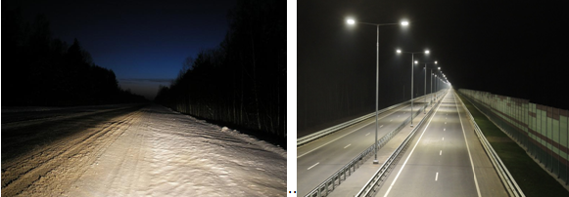

Рис.5 Рис.6

Приложение 2
Среднегодовая скорость ветра в регионах России
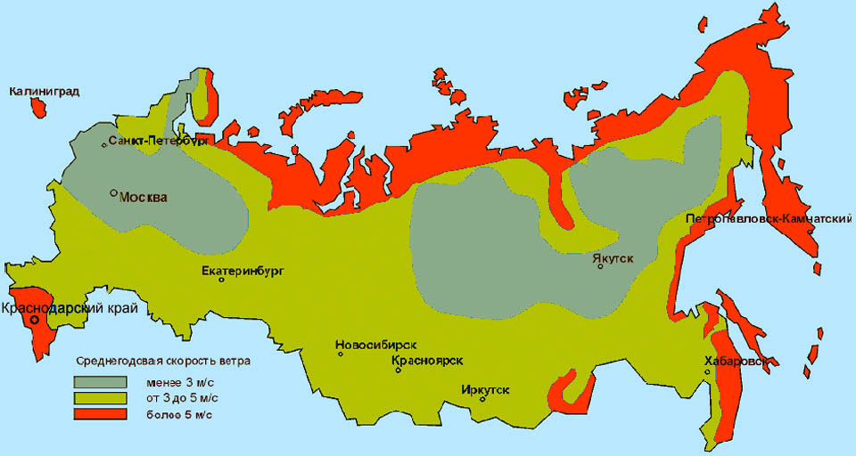
Рис.7
Приложение 3
Энергосберегающий транспорт
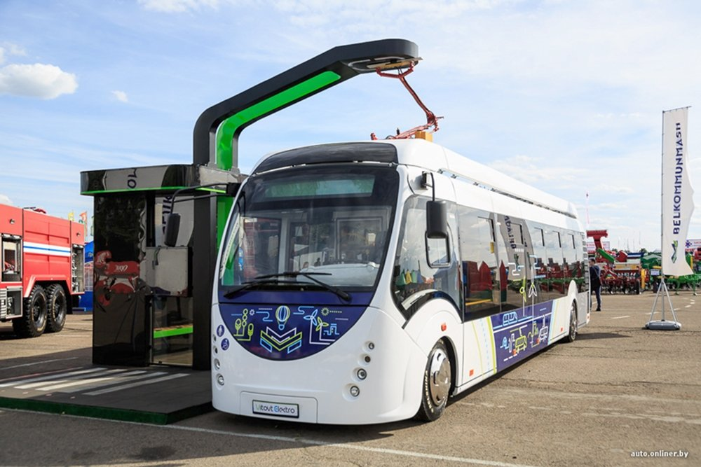
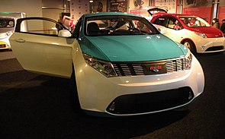
Приложение 4
Ротор Угринского
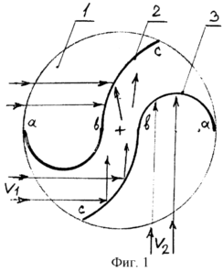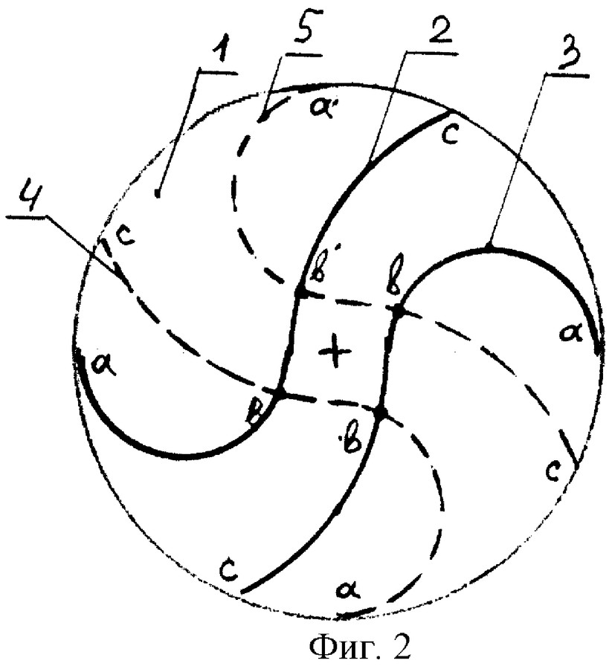
Рис. 8 Рис.9
Приложение 5
Зависимость U-х.х, (В) от об/мин

U-х.х, (В)
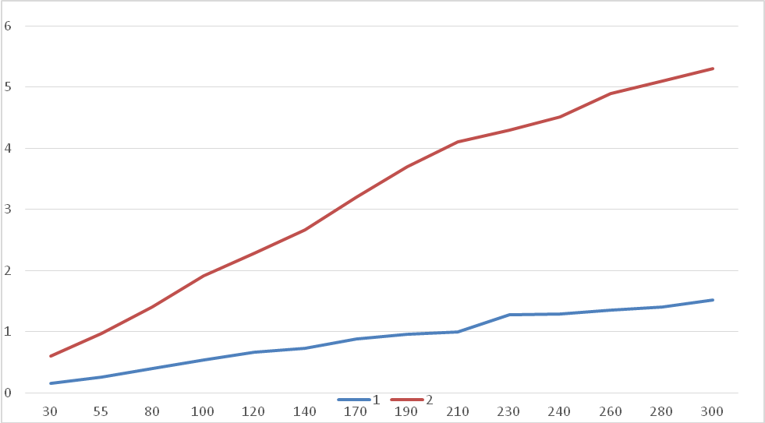 Об/мин

Приложение 6
Зависимость I-к.з., (А) от об/мин
I-к.з., (А)

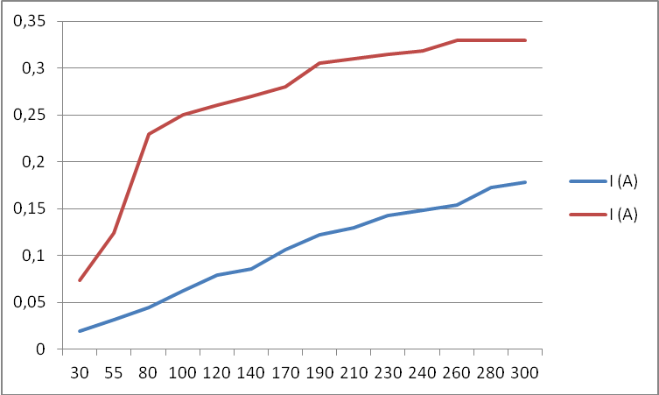 Об/мин

Приложение 6.1
Зависимость Р, (Вт) от об/мин
P(Вт)
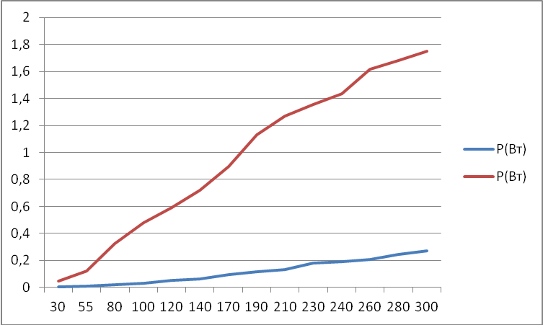 Об/мин

Приложение 7
Изготовление деталей для макета
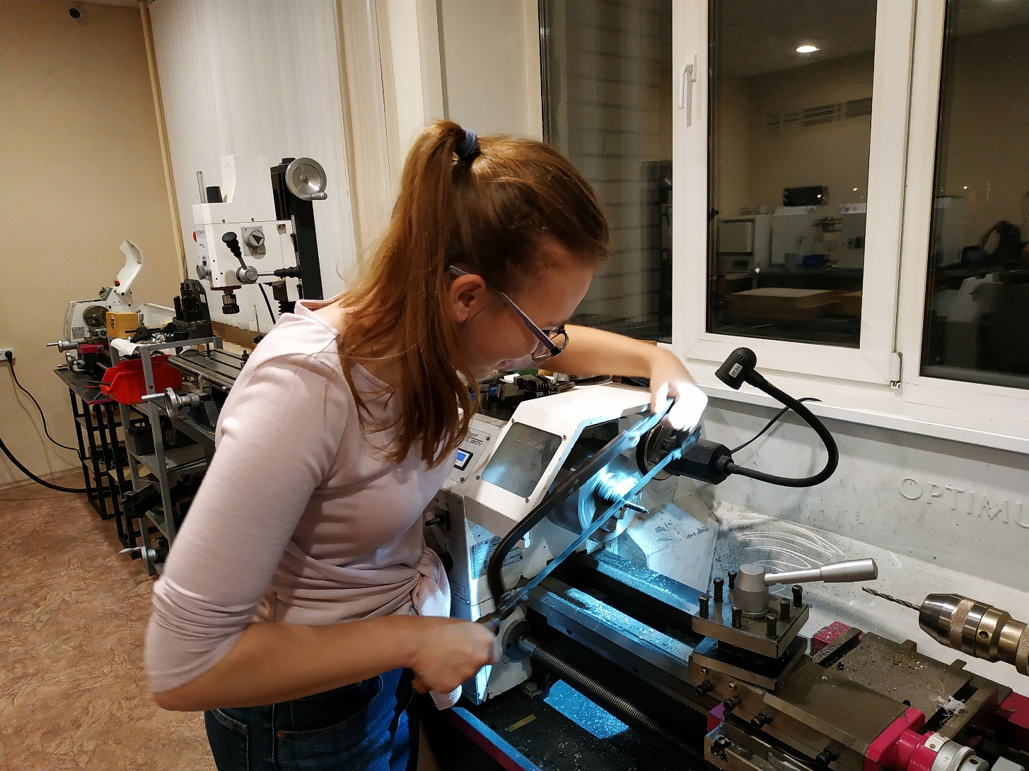

Приложение 8
Макет ротора Угринского, напечатанный на 3D-принтере

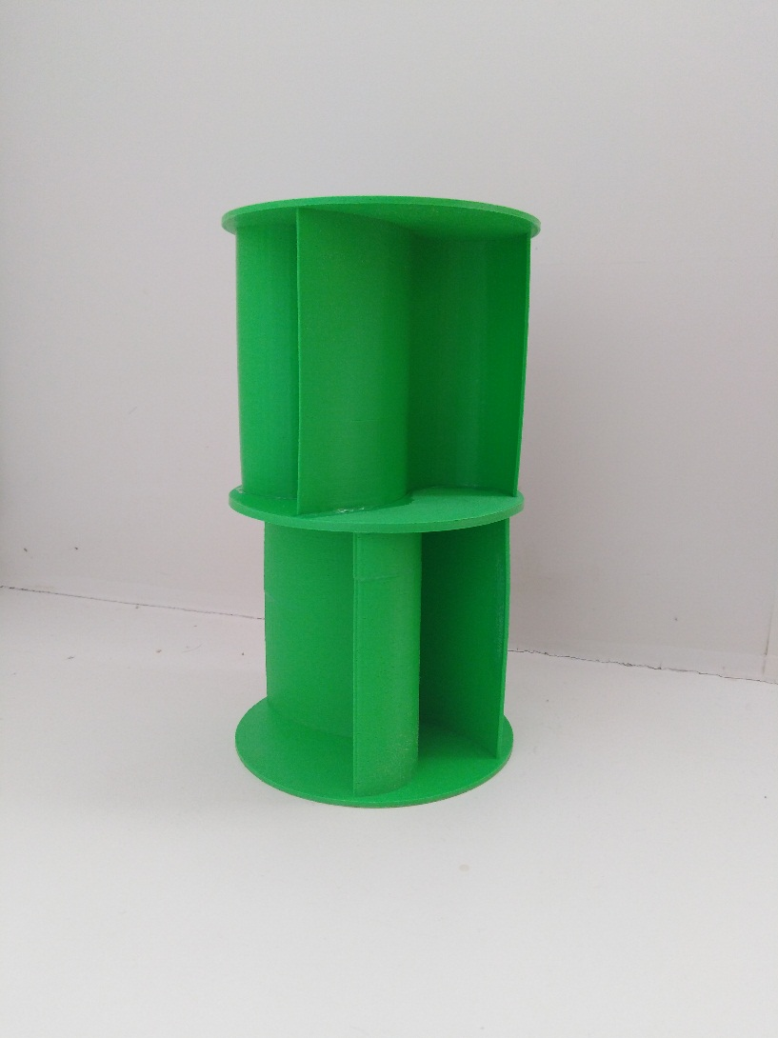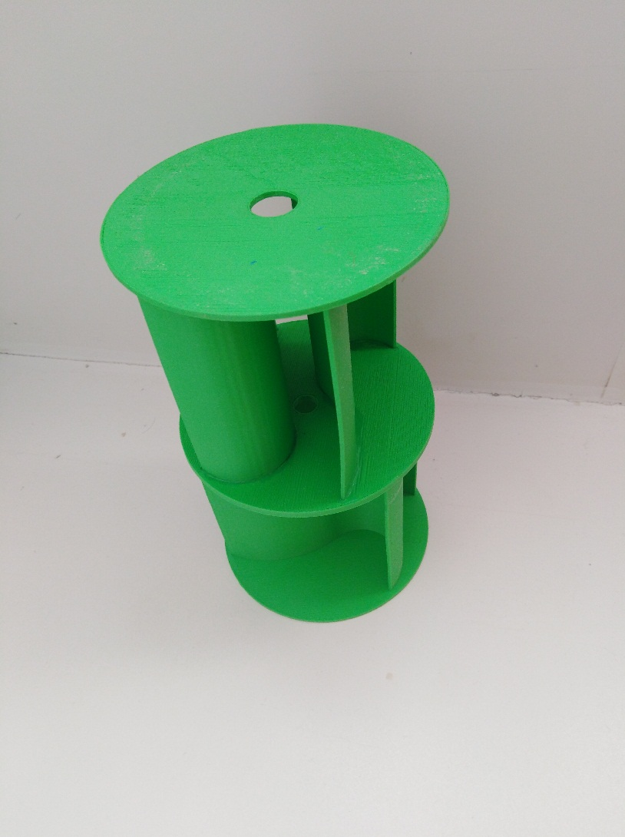

5. Библиографический список
1. http://slarkenergy.ru/vetrogenerator/s-vertikalnoj-osyu-vrashheniya.html (Ветрогенераторы с вертикальной осью вращения).
2. http://vopros-remont.ru/elektrika/samodelnyj-vetryak/ (Самодельный ветрогенератор для дома и дачи: принципы работы, схемы, какой и как сделать).
3. Нетрадиционные и возобновляемые источники энергии. Учебное пособие/ Михаил Сибикин, Юрий Сибикин - 2-ое изд., стер. – М.: КНОРУС, 2012. - 232 с.
4. http://windpower-russia.ru/forumdisplay.php?f=3
Ветроэнергетика и альтернативная энергетика.
5. file:///H:/ветряк/генератор/Izobretatelyu.pdf
6. Я. И. Шефтер и И. В. Рождественский, КТН, «изобретателю о ветродвигателях и ветроустановках», издательство министерства сельского хозяйства СССР, Москва, 1957.
7. http://www.td-led.ru/дрл-400 (Светодиодный аналог ДРЛ-400 Lukoza).
8. https://ru.wikipedia.org/wiki/Ротор_Угринского (Характеристики ротора Угринского).
9. http://www.kreonix.net/extras/articles/2014/sravnenie-svetodiodnyix-lamp-i-lamp-drl-dnat (Сравнение светодиодных ламп ДРЛ,ДНАТ).
10. http://docs.cntd.ru/document/1200083937 (Стандраты освещенности дорог).
11. http://galad.ru/catalog/outdoor/street/pobeda/galad-pobeda-led-80-k-k50/
(Интернет магазин ламп ,параметры которых были упомянуты в работе)
12. file:///C:/Users/Yulja/Desktop/ветряк/perevod-stati-superkondensator-uluchshil-sistemy-jelektricheskoj-tjagi.pdf (Суперконденсатор улучшил систему на аккумуляторной электротяге. Оценка концепции).

